Taller práctico de Python
Funciones, listas, tuplas y diccionarios
Estudiante: José Castilla Y Sergio Duran
Cada ejercicio incluye su código y un espacio para la captura de la ejecución.

Ejercicio 1. Calculadora básica
Archivo: ejercicio_1.py

Código
#definicion de funciones
def suma(a,b):
return a + b

def resta(a,b):
return a - b

def multiplicar(a,b):
return a * b

def dividir(a,b):
return a / b

#ciclo principal
while True:
#eleccion de proceso
print("#################")
print("Calculadora Basica\n\n")
print("1.SUMA")
print("2.RESTA")
print("3.MULTIPLICAR")
print("4.DIVIDIR")
print("5.SALIR\n\n")
entrada= int(input("Digite la accion a realizar:"))
print("#################")

#logica segun proceso elegido
match entrada:
case 1:
numA = float(input("Digite el primer numero: "))
numB = float(input("Digite el segundo numero: "))

result = suma(numA,numB)

print(f"el resultado de la suma entre {numA} y {numB} es = {result}")
case 2:
numA = float(input("Digite el primer numero: "))
numB = float(input("Digite el segundo numero: "))

result = resta(numA,numB)

print(f"el resultado de la resta entre {numA} y {numB} es = {result}")
case 3:
numA = float(input("Digite el primer numero: "))
numB = float(input("Digite el segundo numero: "))

result = multiplicar(numA,numB)

print(f"el resultado de la multiplicación entre {numA} y {numB} es = {result}")
case 4:
numA = float(input("Digite el primer numero: "))
numB = float(input("Digite el segundo numero: "))

#solucion por si el usuario intenta dividir por 0
while numB == 0:
print("no se puede dividir entre 0, vuelva a digitar")
numB = float(input("Digite el segundo numero: "))

if numB != 0:
break

result = dividir(numA,numB)

print(f"el resultado de la division entre {numA} y {numB} es = {result}")
case 5:
print("gracias por usar el programa!!")
break
#default por si el usuario elige un numero no dicho en la lista de ociones
case _:
print("elegiste una opcion no listada")
while entrada > 5 or entrada < 1:
print("#################")
print("Calculadora Basica\n\n")
print("1.SUMA")
print("2.RESTA")
print("3.MULTIPLICAR")
print("4.DIVIDIR")
print("5.SALIR\n\n")
entrada= input("Digite la accion a realizar:")
print("#################")

Captura de la ejecución
Prueba sugerida: Dividir 12 entre 4 (opción 4) y comprobar que el resultado es 3.
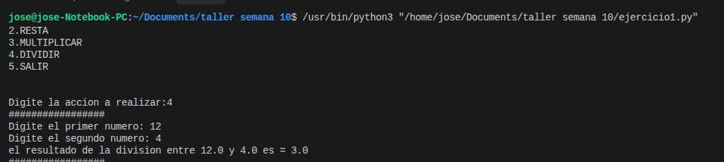

Ejercicio 2. Registro de notas con listas
Archivo: ejercicio_2.py

Código
"""Ejercicio 2. Registro de notas con listas."""

def calcular_promedio(notas):
return sum(notas) / len(notas)

def obtener_mayor(notas):
return max(notas)

def obtener_menor(notas):
return min(notas)

def pedir_nota(mensaje):
"""Pide una nota hasta que sea un número entre 0.0 y 5.0."""
while True:
try:
nota = float(input(mensaje))
except ValueError:
print(" Escribe un número (ej. 3.5).")
continue
if 0.0 <= nota <= 5.0:
return nota
print(" La nota debe estar entre 0.0 y 5.0.")

def main():
notas = [pedir_nota(f"Nota {i}: ") for i in range(1, 6)]
promedio = calcular_promedio(notas)

print(f"\nNotas: {notas}")
print(f"Promedio: {promedio:.1f}")
print(f"Nota mayor: {obtener_mayor(notas)}")
print(f"Nota menor: {obtener_menor(notas)}")
print("Estado:", "Aprobado" if promedio >= 3.0 else "Reprobado")

if __name__ == "__main__":
# Prueba: [4.0, 3.5, 2.5, 5.0, 3.0] -> promedio 3.6
assert round(calcular_promedio([4.0, 3.5, 2.5, 5.0, 3.0]), 1) == 3.6
main()

Captura de la ejecución
Prueba sugerida: Ingresar 4.0, 3.5, 2.5, 5.0, 3.0 y comprobar que el promedio es 3.6.
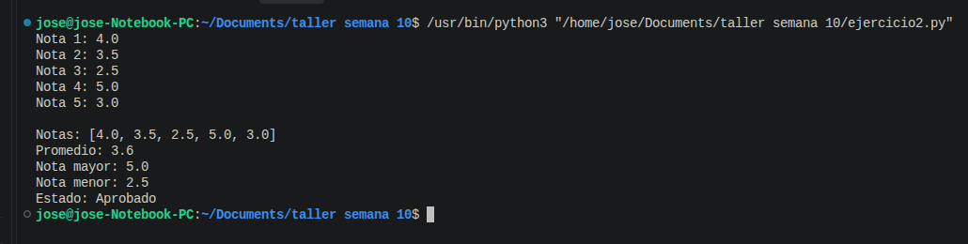

Ejercicio 3. Catálogo de productos con tuplas
Archivo: ejercicio_3.py

Código
"""Ejercicio 3. Catálogo de productos con tuplas."""

def mostrar_productos(productos):
print("\nCatálogo:")
for codigo, nombre, precio in productos: # desempaquetado
print(f" {codigo} - {nombre}: ${precio}")

def buscar_producto(productos, codigo):
"""Devuelve la tupla del producto o None si no existe."""
for producto in productos:
cod, _, _ = producto
if cod == codigo.upper():
return producto
return None

def main():
productos = [
("P01", "Teclado", 45000),
("P02", "Mouse", 25000),
("P03", "Memoria USB", 30000),
]
mostrar_productos(productos)

codigo = input("\nCódigo a buscar: ").strip()
producto = buscar_producto(productos, codigo)
if producto:
_, nombre, precio = producto
print(f"Encontrado: {nombre} - ${precio}")
else:
print(f"No existe un producto con el código '{codigo}'.")

if __name__ == "__main__":
# Prueba: P02 -> Mouse, 25000
assert buscar_producto([("P02", "Mouse", 25000)], "P02") == ("P02", "Mouse", 25000)
main()

Captura de la ejecución
Prueba sugerida: Buscar el código P02 y comprobar que aparecen Mouse y 25000.
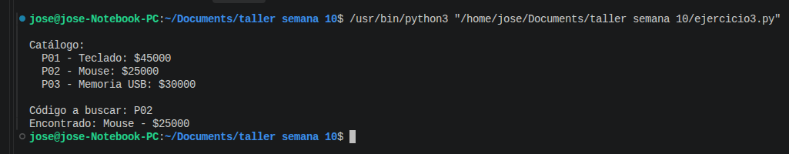

Ejercicio 4. Inventario con diccionarios
Archivo: ejercicio_4.py

Código
"""Ejercicio 4. Inventario con diccionarios."""

def consultar_stock(inventario, producto):
return inventario.get(producto) # None si no existe

def agregar_stock(inventario, producto, cantidad):
"""Suma stock; si el producto no existe, lo crea."""
inventario[producto] = inventario.get(producto, 0) + cantidad

def vender_producto(inventario, producto, cantidad):
"""Devuelve True si la venta se realizó, False si fue rechazada."""
if producto not in inventario:
print(f" '{producto}' no existe en el inventario.")
return False
if cantidad > inventario[producto]:
print(f" Venta rechazada: solo hay {inventario[producto]} de '{producto}'.")
return False
inventario[producto] -= cantidad
return True

def pedir_cantidad():
"""Pide un entero positivo hasta que sea válido."""
while True:
texto = input("Cantidad: ").strip()
if texto.isdigit() and int(texto) > 0:
return int(texto)
print(" Ingresa un entero positivo (1, 2, 3...).")

def main():
inventario = {"cuadernos": 10, "lapices": 20, "borradores": 8}

while True:
print("\n1. Consultar 2. Agregar stock 3. Vender 4. Ver todo 5. Salir")
opcion = input("Opción: ").strip()

if opcion == "1":
producto = input("Producto: ").strip().lower()
stock = consultar_stock(inventario, producto)
print(f" Stock: {stock}" if stock is not None else " No existe.")
elif opcion == "2":
producto = input("Producto (nuevo o existente): ").strip().lower()
agregar_stock(inventario, producto, pedir_cantidad())
print(f" {producto}: {inventario[producto]}")
elif opcion == "3":
producto = input("Producto: ").strip().lower()
if vender_producto(inventario, producto, pedir_cantidad()):
print(f" Venta realizada. Quedan {inventario[producto]}.")
elif opcion == "4":
for producto, stock in inventario.items():
print(f" {producto}: {stock}")
elif opcion == "5":
break
else:
print(" Opción inválida.")

if __name__ == "__main__":
# Pruebas: vender 3 -> quedan 7; vender 15 -> rechazada
inv = {"cuadernos": 10}
assert vender_producto(inv, "cuadernos", 3) and inv["cuadernos"] == 7
assert not vender_producto(inv, "cuadernos", 15) and inv["cuadernos"] == 7
main()

Captura de la ejecución
Prueba sugerida: Vender 3 cuadernos (quedan 7) e intentar vender 15 (venta rechazada).
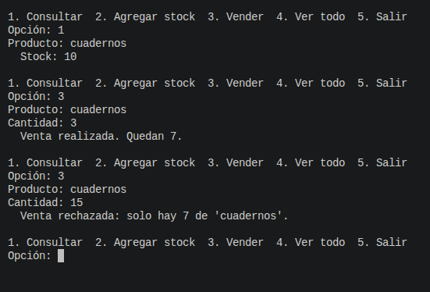

Ejercicio 5. Reto integrador: registro de estudiantes
Archivo: ejercicio_5.py

Código
"""Ejercicio 5. Reto integrador: registro de estudiantes."""

ASIGNATURAS = ("Programación", "Matemáticas", "Inglés")

def calcular_promedio(notas):
return sum(notas) / len(notas)

def pedir_nota(mensaje):
"""Pide una nota hasta que sea un número entre 0.0 y 5.0."""
while True:
try:
nota = float(input(mensaje))
except ValueError:
print(" Escribe un número (ej. 3.5).")
continue
if 0.0 <= nota <= 5.0:
return nota
print(" La nota debe estar entre 0.0 y 5.0.")

def registrar_estudiante(asignaturas):
nombre = input("\nNombre del estudiante: ").strip()
notas = [pedir_nota(f" Nota de {asig}: ") for asig in asignaturas]
return {"nombre": nombre, "notas": notas}

def mostrar_reporte(estudiantes, asignaturas):
promedios = []
for est in estudiantes:
promedio = calcular_promedio(est["notas"])
promedios.append(round(promedio, 2))

print(f"\nEstudiante: {est['nombre']}")
for asig, nota in zip(asignaturas, est["notas"]):
print(f"{asig}: {nota}")
print(f"Promedio: {promedio:.1f}")
print("Estado:", "Aprobado" if promedio >= 3.0 else "Reprobado")

# Si hay empate, se muestran todos los nombres
mejor = max(promedios)
ganadores = [e["nombre"] for e, p in zip(estudiantes, promedios) if p == mejor]
etiqueta = "Promedio más alto" if len(ganadores) == 1 else "Empate en el promedio más alto"
print(f"\n{etiqueta} ({mejor:.1f}): {', '.join(ganadores)}")

def main():
estudiantes = [registrar_estudiante(ASIGNATURAS) for _ in range(3)]
mostrar_reporte(estudiantes, ASIGNATURAS)

if __name__ == "__main__":
main()

Captura de la ejecución
Prueba sugerida: Registrar a Ana con 4.0, 3.5 y 4.5 y comprobar promedio 4.0 y estado Aprobado.
